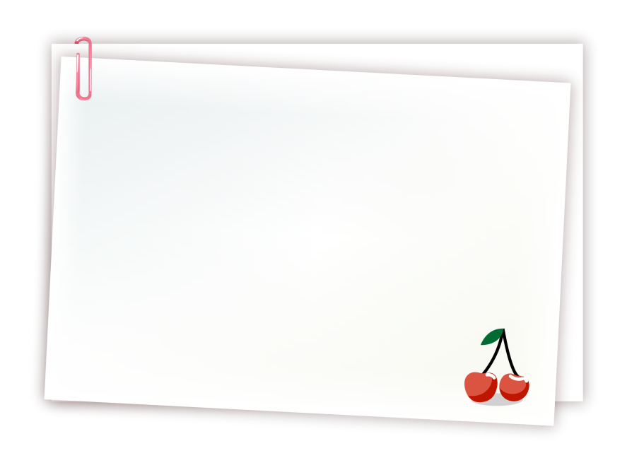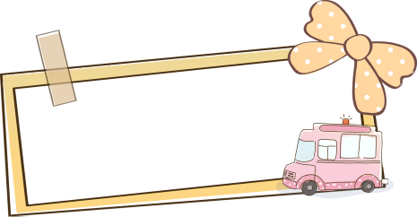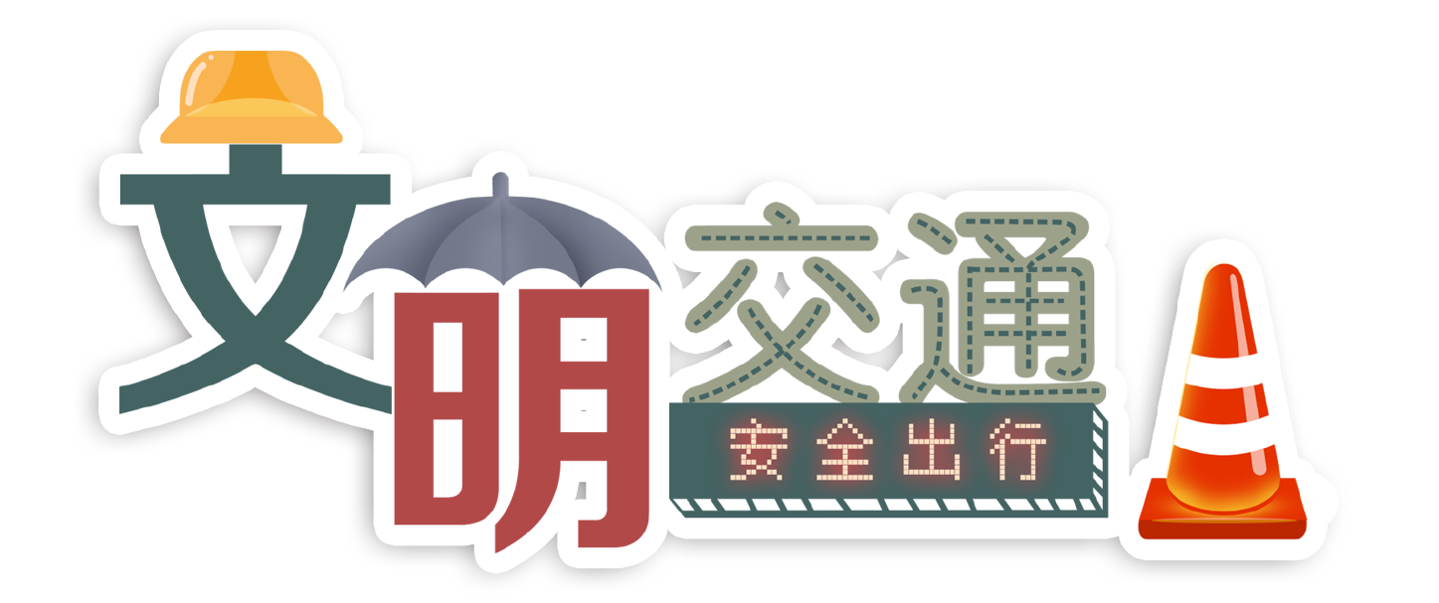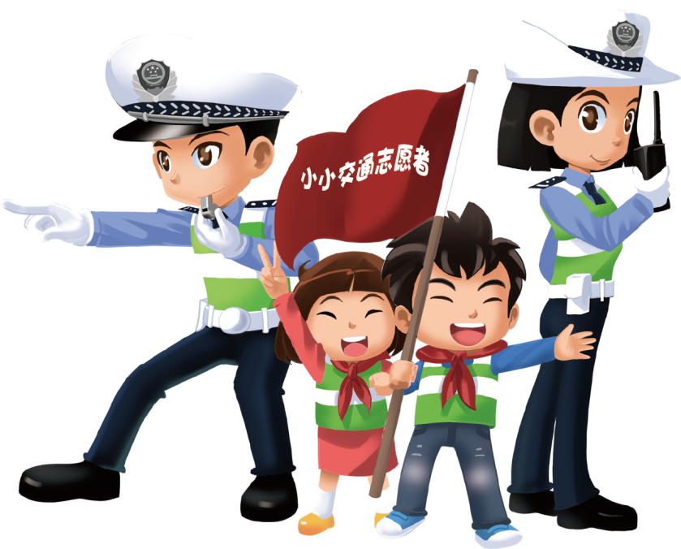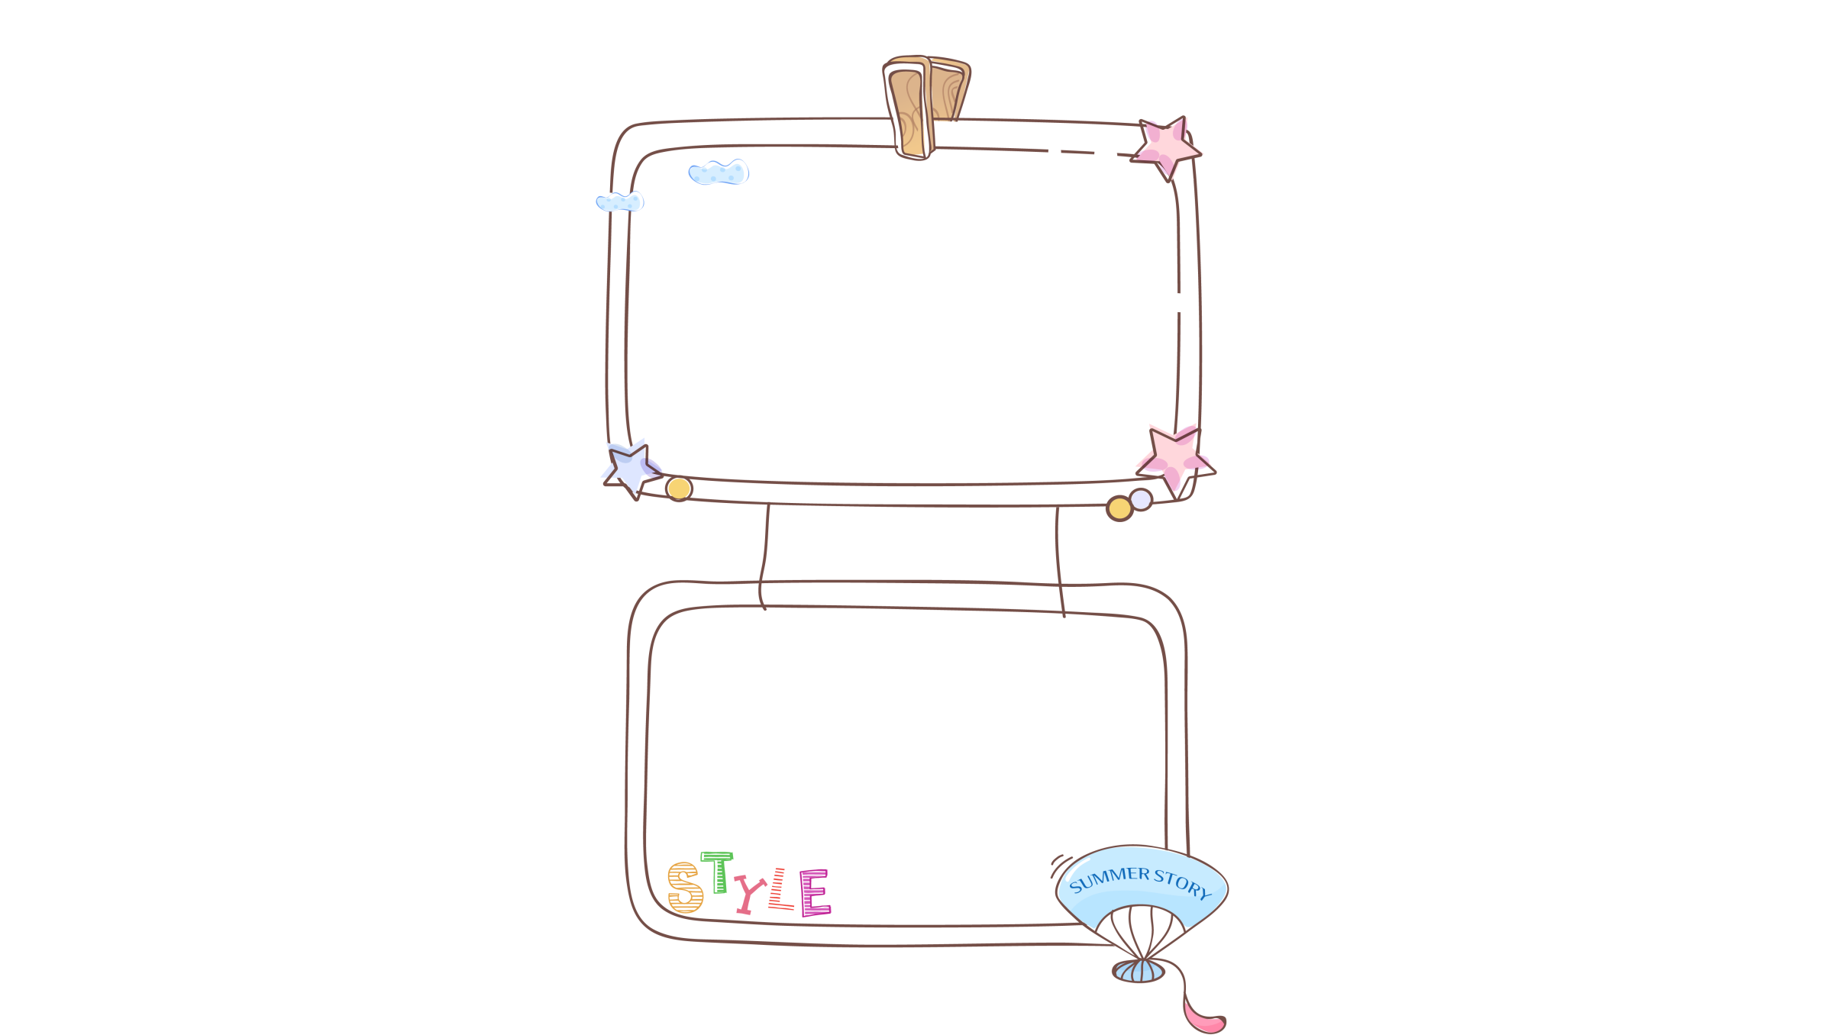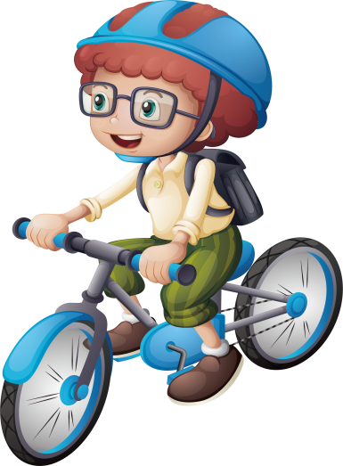



骑自行车注意点

1、骑自行车要在非机动车道上靠右边行驶，不立逆行；转弯时不抢行猛拐，要提前减慢速度，看清四周情况，以明确的手势示意后再转弯。2、经过交叉路口，要减速慢行，注意来往的行人、车辆；不闯红灯，遇到红灯要停车等候，待绿灯亮了  
再继续前行。3、骑车时不要双手撤把，不多人并骑，不互相攀扶，  
不互相追打。7．骑自行车不要相互比赛、速度不要太快。

放学须知

1、在马路上要靠边走，走在中间会妨碍车辆的通行，还有被撞的危险。 2、走路时，不要边走边玩，也不要边走边看书。 3、如果是几个人一道走，要排好队靠边走，队伍应竖排，不要横着走，以免妨碍别人走路。 4、不要在马路上打闹、游戏、滑旱冰，容易出危险。 5、下雨天特别要注意前后的车辆，最好穿黄色的雨衣、雨鞋、雨伞等雨具，以引起驾驶员的注意。打雨伞时，雨伞不要挡住视线。更不能把雨伞当作对攻的玩具，以免刺伤人。

行走时如何注意交通安全

同学们上学和放学的时候，正是一天中道路交通最拥挤的时候，人多车辆多，必须十分注意交通安全。（1）在道路上行走，要走人行道；没有人行道的道路，要靠路边行走。（2）集体外出时，最好有组织、有秩序地列队行走；结伴外出时，不要相互追逐、打闹、嬉戏；行走时要专心，注意周围情况，不要东张西望、边走边看书报或做其他事情。（3）在没有交通民警指挥的路段，要学会避让机动车辆，不与机动车辆争道抢行。（4）小学生在放学排路队时要头戴小黄帽，  
在雾、雨、雪天，最好穿着色彩鲜艳的衣服，以便于机动车  
司机尽早发现目标，提前采取安全措施。

交通信号灯的含义

交通信号灯由红灯、绿灯、黄灯组成。红灯表示禁止通行，绿灯表示准许通行，黄灯表示警示。绿灯亮时，准许车辆通行，但转弯的车辆不得妨碍被放行的直行车辆、行人通行。黄灯亮时，已越过停止线的车辆可以继续通行。红灯亮时，禁止车辆通行。黄灯闪烁时，提示 车辆、行人通行时注意  
 瞭望，确认安全后通过。